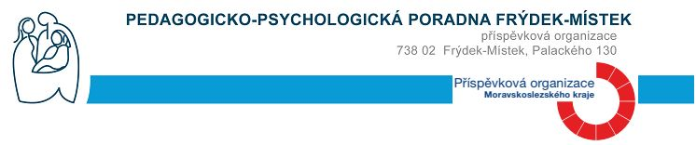
Informace školy o poskytování bezplatné jazykové přípravy dle §20 ŠZ dítěti/žákovi/žákyni,
kTERÁ JE PŘÍLOHOU žádosti MŠ, ZŠ, SŠ O VYŠETŘENÍ V ppp Frýdek-Místek
I. Základní Údaje o dítĚti
Jméno a příjmení: | Datum narození:
Státní občanství:
Datum příjezdu do ČR: | Datum nástupu do školy:
K vyšetření bude zapotřebí tlumočníka ( ANO/NE):
II. DOPLŇUJÍCÍ INFORMACE O POSKYTOVANÝCH OPATŘENÍCH PRVNÍHO STUPNĚ POSKYTOVANÝCH ŽÁKOVI

Informace k absolvované jazykové přípravě dle §20 ŠZ

Počet absolvovaných hodin:

Období (počet měsíců), po kterou byla poskytována:

Škola, ve které ji dítě, žák/žákyně absolvoval/a:

Forma (prezenční/distanční):

Další potřebné informace k dosud poskytované podpoře ze strany školy:

Jméno a podpis  třídního učitele | Jméno a podpis  výchovného poradce

